**RESTful Prinzipien**

**Methoden (siehe app.js)**

* **GET**
  + URL
    - https://www.yaaw.de**/core/control/getProductList**.php?email=…
  + Parameter
    - **email** : E-Mail-Adresse des Users
* **POST**
  + URL
    - https://www.yaaw.de**/core/control/addProduct**.php?email=…&product_url=…&priceAlarm=…
  + Parameter
    - **email** : E-Mail-Adresse des Users
    - **product_url** : Produkt-URL des Amazon Projekts
    - **priceAlarm** : Benachrichtigungspreis
* **DELETE**
  + URL
    - https://www.yaaw.de**/core/control/removeProduct**.php?email=...&TrackID=…
  + Parameter:
    - **email** : E-Mail-Adresse des Users
    - **TrackID** : Tracking-ID
* **POST**
  + URL
    - https://www.yaaw.de**/core/control/favoriteTrack**.php?email=...&TrackID=...
  + Parameter
    - **email** : E-Mail-Adresse des Users
    - **TrackID** : Tracking-ID

**Beispiel eines solchen Request:**

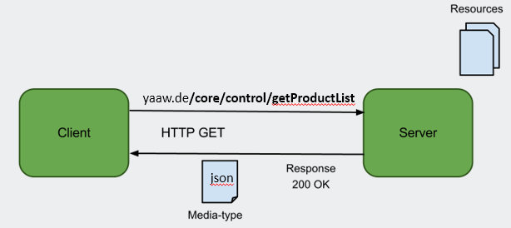

**IDEs und Frameworks**

* PhpStorm als Entwicklungsumgebung
* Proto.io für MockUps
* Alphalina Designer für Logo
* Xampp als lokale Laufzeitumgebung
* JQuery für AJAX-Kommunikation und sonstige Logik
* Bootstrap für das Grid-Layout und die Navigationsleiste
* FontAwesome für Icons